My jsme žáci 3. B, bereme však na sebe, podobu zajíce, žirafy či krabice…….
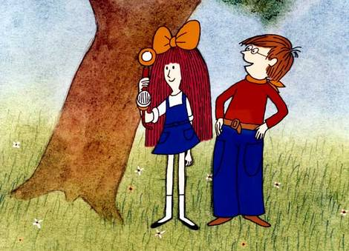
Poznali jste? Určitě, ano!
A právě na představení s názvem „Mach a Šebestová“ do Mosteckého divadla Rozmanitostí vyrazili žáčci nuláčku a žáci prvních, druhých a třetích tříd. Všem se představení moc líbilo a užili si spousty legrace.
